**REQUERIMIENTO PARA GENERAR EL PROYECTO FINAL**

**INDICE 1**

**OBJETIVO 2**

**DESCRIPCIÓN 2**

**ALCANCE DEL PROYECTO 2**

**LIMITANTES 2**

**DIAGRAMA DE GANTT 3**

**DOCUMENTACIÓN 3**

**IMÁGENES DE REFENCIA 4**

* **Interior 4**
* **Exterior 6**
* **Planos 7**

**COSTO TOTAL DEL PROYECTO 8**

**CONCLUSIONES 8**

**OBJETIVO:**

El alumno desarrollará un proyecto de desarrollo implementando los conocimientos adquiridos en el Laboratorio de Computación Gráfica, de igual forma conocerá de la administración de un proyecto implementando, costos, tiempo, fallos, metodología e implementación.

**DESCRIPCIÓN**

Se desarrollará un proyecto de implementación de una fachada y un interior con la herramienta OpenGL, se implementarán texturas, luces, diseño de modelos y animaciones.

Este proyecto en particular tomará como referencia la casa de “Un Show Más” (Regular Show), basándose en los planos de la casa e imágenes de referencia que se ven dentro del show.

**ALCANCE DEL PROYECTO**

El proyecto estará delimitado a crear una fachada con características similares a las de la casa mostrada en Un Show Mas, con texturas parecidas a las mostradas en dicha, debido a la diferencia de aspecto en 3D a 2D de la serie no se espera una imitación idéntica, de igual forma, los conocimientos que obtuve son de nivel de modelado básico, por lo cuál los modelos creados por mí no serán réplicas exactas. El proyecto debe contar con animaciones complejas y sencillas, 2 animaciones complejas y 3 animaciones sencillas. Los elementos deben estar texturizados de manera correcta y con ayuda de la iluminación serán resaltados.

Al finalizar, se entregará un reporte con los comandos para poder navegar dentro del proyecto y también un link al repositorio que contenga el código en github.

**LIMITANTES**

Las limitantes que se pueden enfrentar durante el desarrollo de este proyecto son la capacidad del hardware para el desarrollo del proyecto, una limitante particular es el nulo conocimiento de GitHub para manejar versiones; idioma, la mayoría de los tutoriales para modelado (usado para el desarrollo desde 0 de la casa) están en inglés. El factor más importante es el tiempo, debido a que no es la única materia que me pide proyectos, prácticas y tareas, una mala administración del tiempo puede causar un mal desarrollo del proyecto.

**DIAGRAMA**

**DOCUMENTACIÓN**

Para la navegación dentro del proyecto una vez ejecutado se usan las teclas:

W: Avanzar cámara al frente

S: Retroceder con la cámara

A: Mover cámara a la izquierda

D: Mover cámara a la derecha

Mouse: La cámara apuntará a donde se apunte el cursero del mouse.

No hay animaciones.

**REFERENCIAS**

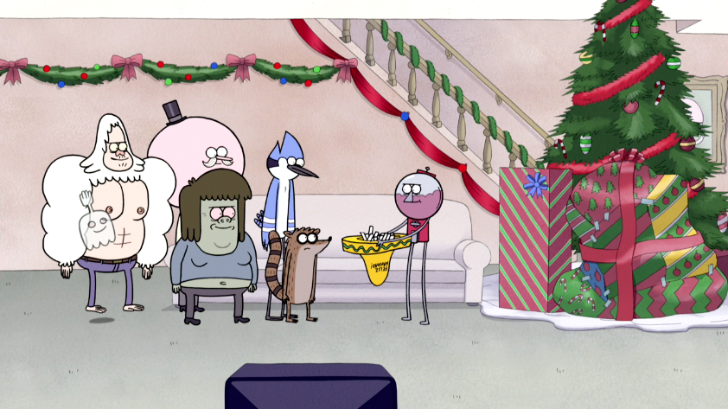

En tomas de la casa se logran apreciar las escaleras dentro de la sala, pero en otras la escalera se encuentra fuera de la sala, tomaré como referencia esta segunda opción.

**FACHADA:**

La imagen principal de referencia para la casa es la siguiente: En la cuál se logran ver los detalles de la fachada principal.

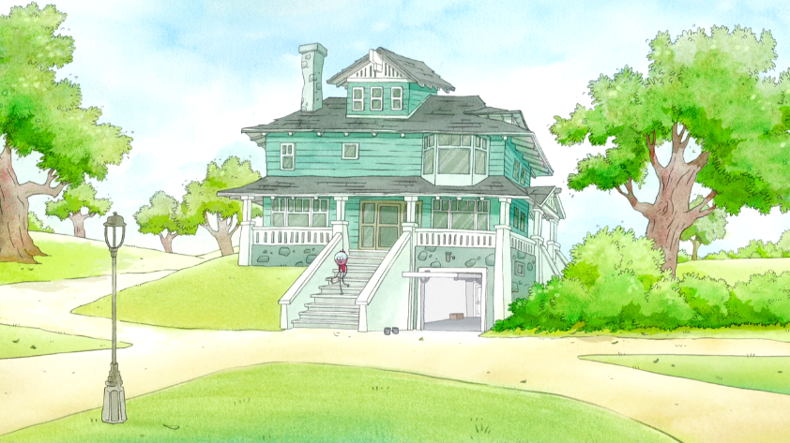

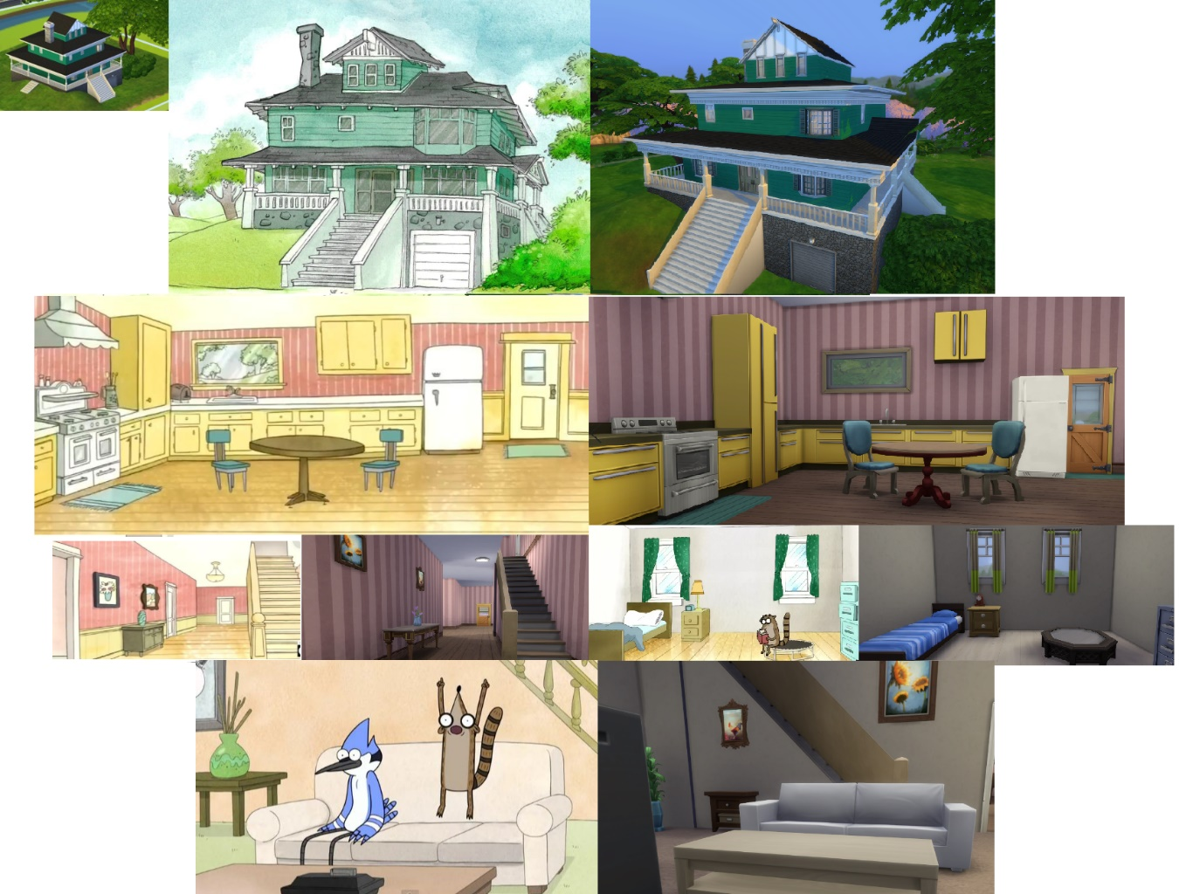

**PLANOS**

Planta baja

**Planta alta**

**COSTO TOTAL DEL PROYECTO**

Considerando que el sueldo de un renderista es de $10,000 al mes y este proyecto está contemplado a realizarse en 1 mes se considera como base de estos cálculos. Considerando los gastos como energía eléctrica y alimentación el precio aumenta a $20000, principalmente porque mi trabajo no es sólo ser renderista, si no también desarrollador, diseñador y tester.

**CONCLUSIONES**

Un proyecto debe ser planeado con una gran dedicación, debido a que cualquier mínimo retraso puede causar grandes problemas en el desarrollo del mismo, como fue mi caso, el proyecto no pudo ser finalizado por una mala administración de tiempo y debido a no considerar el respectivo tiempo que llevaría cada tarea, tomando más tiempo en tareas que podían ser desarrolladas de manera rápida y usando menos tiempo en tareas que debían realizarse con mayor cautela, no consideré el tiempo que me llevaría solucionar errores, causando una descompensación en el resto de tiempos, sumado al resto de tareas que debía cumplir en el semestre.